Совместные занятии с ребенком на неделю группы №2 с 06.05.2020г по 15.05.2020г
Тема недели: «««День победы»
Дата: 06.05.2020
Ознакомление с миром природы
«9 мая – день Победы»
Закрепить знания о том, что 9 мая день победы, что страну защищал русский народ, среди которого были и дети.
https://mdou35.edu.yar.ru/proverki/rasskaz_pro_voynu.pdf
Воспитывать чувство гордости за свой народ уважение к ветеранам великой Отечественной войны. https://zen.yandex.ru/media/masterskaya_nastroyeniya/pochemu-je-liudi-doljny-uvajat-i-gorditsia-veteranami-chto-oni-sdelali--5af29c52bce67edead6536a9
2 Рассматривание иллюстраций, фотографий, картин о войне, альбомов по теме
«Фотохроника военных дней»
http://oulmalros.lub.obr55.ru/wp-content/uploads/2019/05/9.jpg
https://4.404content.com/1/41/33/1416648690937890384/fullsize.jpg

Дата: 07.05.2020
Познавательное развитие» ФЭМП
Закреплять представления о том, что результат счета не зависит от качественных признаков предмета (размера, цвета).Упражнять в умении сравнивать предметы по величине (в пределах5), раскладывать их в убывающей и возрастающей последовательности, обозначать результаты сравнения словами: самый большой, меньше, еще меньше, самый маленький, больше. Совершенствовать умение ориентироваться в пространстве, обозначать пространственные направления относительно себя соответствующими словами: вперед, назад, налево, направо, вверх, вниз.

https://ds04.infourok.ru/uploads/ex/01c0/00102e5f-f93f2e12/img9.jpg
https://shkola7gnomov.ru/upload/resize_cache/iblock/04f/1500_800_1/04fed80eb833e819f50d3760153c9ead.jpg
https://fsd.multiurok.ru/html/2017/03/09/s_58c151cc73ea5/s582414_2_1.png

https://ds03.infourok.ru/uploads/ex/034f/0004701e-9928b01c/640/img2.jpg
https://ds03.infourok.ru/uploads/ex/034f/0004701e-9928b01c/img7.jpg
Дата: 08.05.2020
Мы лепим
Военный самолёт.
Учить лепить военный самолёт с помощью пластилина; передавать характерные особенности самолёта;
развивать приёмы раскатывания, сплющивания, примазывания пластилина, деления на части с помощью стеки; Воспитывать интерес к военной технике.
https://knittochka.ru/lepka/samolet-iz-plastilina.html
https://mamsy.ru/blog/podelki-s-detmi-samolet-iz-plastilina/

Строим вместе
Танк. (аппликация)
Продолжать формировать представление об основных частях танка. Совершенствовать умение детей в работе с ножницами и бумагой: вырезать детали танка. Прививать аккуратность при выполнении работы..

https://yandex.ru/video/preview/?filmId=16203382844011824014&parent-reqid=1588689889618830-4457046962768023000287-production-app-host-vla-web-yp-67&path=wizard&text=%D1%82%D0%B0%D0%BD%D0%BA+%D0%B0%D0%BF%D0%BF%D0%BB%D0%B8%D0%BA%D0%B0%D1%86%D0%B8%D1%8F+%D0%B4%D0%BB%D1%8F+%D0%B4%D0%B5%D1%82%D0%B5%D0%B9+%D0%BA+9+%D0%BC%D0%B0%D1%8F

Дата: 12.05.2020
Развитие речи
«Беседа о Дне Победы»
Закрепить знания детей о том, как защищали свою страну русские люди в годы Великой Отечественной войны. Учить отвечать на вопросы полным предложением, употреблять в речи синонимы, прилагательные. Активизировать в речи слова: боец, воин, ветераны, доблестный, бесстрашный.
Воспитывать уважение любовь и благодарность к людям, защищающим Родину от врагов. https://nsportal.ru/detskiy-sad/razvitie-rechi/2012/05/07/beseda-o-dne-pobedy, https://zen.yandex.ru/media/id/59a83be4fd96b1ac60d70c07/istoriia-dnia-pobedy-9-maia-nachinaia-s-1945-goda-i-po-nashi-dni-5af0a4a94bf161d2b21686ed
http://victory-day.ru/?Sochineniya_o_Voine_i_Pobede:Rasskazy_veteranov
Дата: 13.05.2020
Мы рисуем
Салют в честь Дня победы.
Учить детей создавать сюжетную картину «Салют над городом»; учить рисовать салют, дома. Воспитывать уважение к ветеранам Великой Отечественной войны.
https://melkie.net/podborki/9-maya-salyut-risunok.html

Дата: 14.05.2020
Повторение ,мы рисуем.

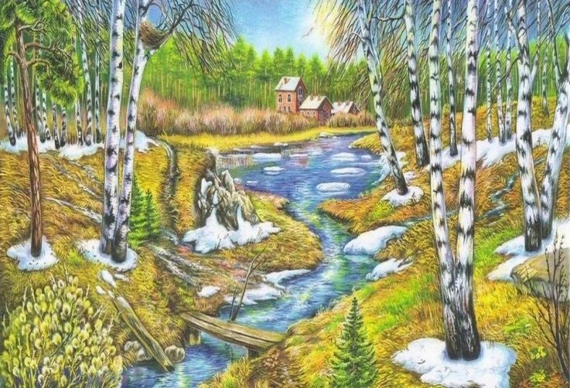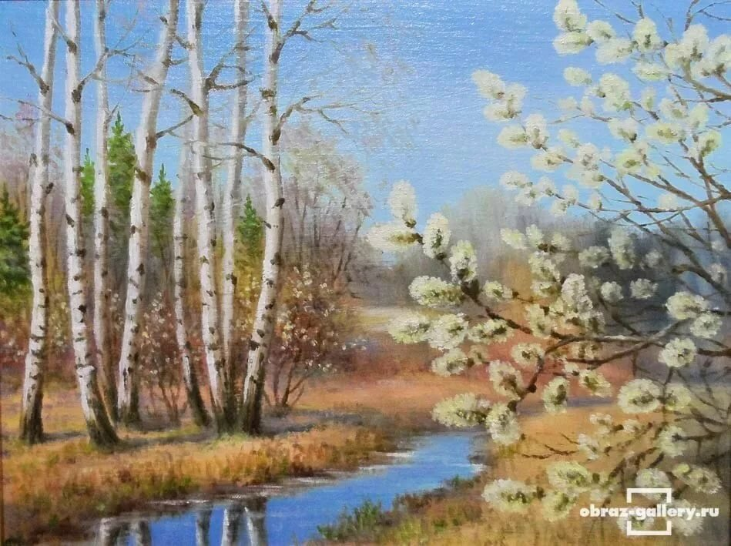
«Времена года Весенний пейзаж»

Круг радости:
« Здравствуй небо, голубое,
Здравствуй солнце золотое,
Здравствуй матушка- земля,
Очень любим мы тебя»
Ребята!
-А вы любите загадки, тогда слушайте:
Она приходит с ласкою
И со своею сказкой.
Волшебной палочкой взмахнёт,
В лесу подснежник расцветёт!
(Весна.)
- Правильно, веса!
- А какие весенние месяцы вы знаете?
- Март, апрель, май.
- Какие приметы весны вы знаете, назовите их. ( Дети называют)
- Как много вы знаете о весне!
- Ребята, а зиму с весной не перепутаете? (Развитие умения подбирать антонимы)
- Давайте проверим.
Зима ушла, а весна - пришла.
Зима холодная, а весна - тёплая.
Зимой солнце морозит, а весной - греет.
Зимой сугробы высокие, а весной - низкие.
Зимой надевают шубы, а весной - куртки.
Зимой идет снег, а весной - дождь.
- Всё правильно ответили, молодцы.
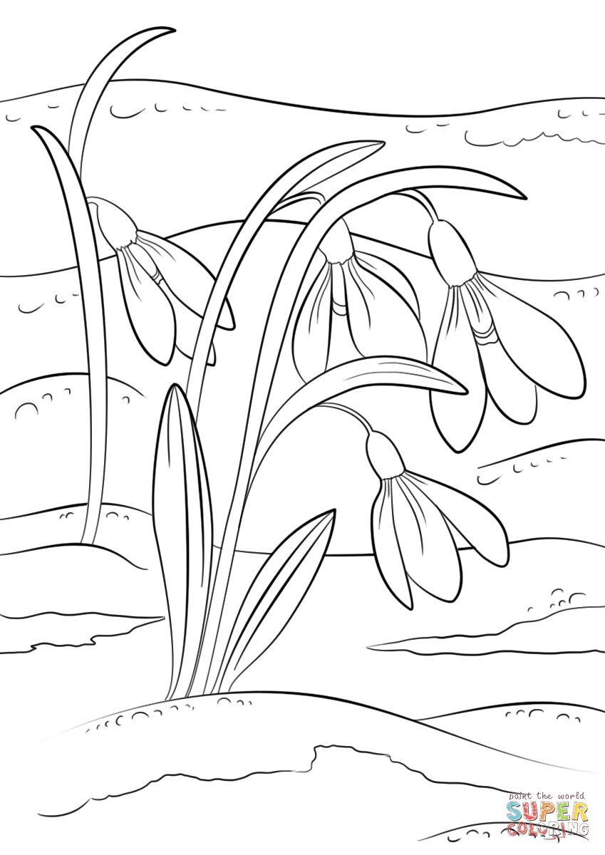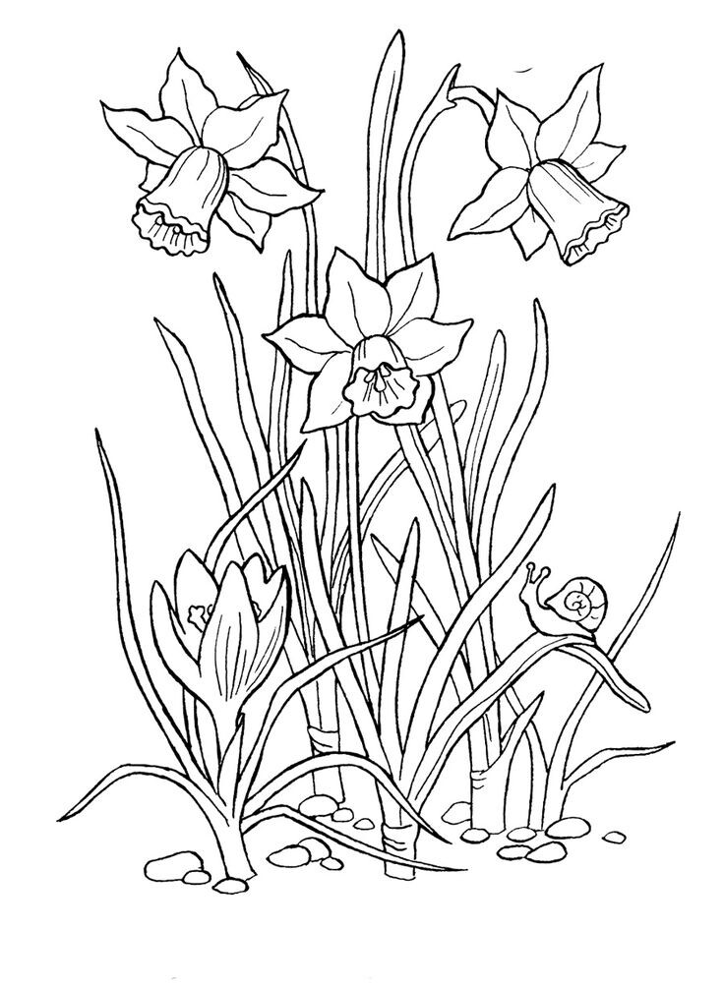

Дата: 15.05.2020
Повторение :
Ознакомление с художественной литературой
Чтение А. Твардовский «Рассказ танкиста»
Программное содержание:
Познакомить детей с новым рассказом, учить следить за развитием действия.
Учить детей отвечать на вопросы простыми предложениями. Развивать наблюдательность, внимание, память. Воспитывать уважение к людям, защищавшим нашу Родину.

